按照下面的修改。改好后

->直接编译通过

->烧录->微信扫码登录巴法云

->收到”succeed to connect”指令(烧录完30秒左右，未收到则检查代码)

->发送开灯指令灯就亮并且打印开灯指令（可任意设定）

->发送关灯指令就灭并且打印开灯指令（可任意设定）。

->发送其他指令灯不变化，并且打印指令“No command”

1.修改main.c 中的68-75行的信息换成你自己的。  
"AT+CWMODE=3\r\n",

"AT+CWJAP=\"热点名字\",\"热点密码\"\r\n",

"AT+MQTTUSERCFG=0,1,\"巴发云密钥\",\"\",\"\",0,0,\"\"\r\n",

"AT+MQTTCONN=0,\"bemfa.com\",9501,0\r\n",

"AT+MQTTSUB=0,\"订阅主题名\",1\r\n",

"AT+MQTTPUB=0,\"订阅主题名\",\"succeed to connect\",0,0\r\n"

示例：  
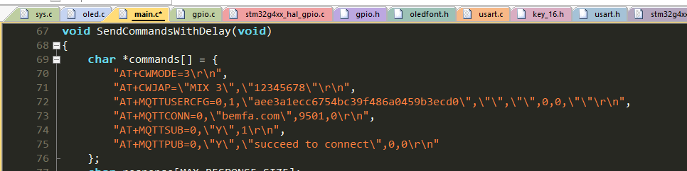

# 2.修改第main.c中146-147为：

"+MQTTSUBRECV:0,\"订阅的主题名\",发送的指令长度,云端发送给单片机的指令",

"+MQTTSUBRECV:0,\"订阅的主题名\",发送的指令长度,云端发送给单片机的指令"

示例：

发送的指令为“on”，长度为2

发送的指令为“off”，长度为3

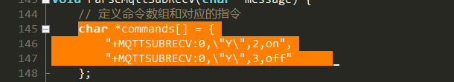

3.修改第main.c中166-168(可省略)：

(你想在单片机上显示巴法云端发送过来的内容，可任意修改，不影响开灯关灯，仅改变oled显示的内容)

例如：

云端发送开灯指令”on”,在单片机上显示’’on”

云端发送开灯指令”off”,在单片机上显示’’off”

云端未发送任何指令,在单片机上显示’No command”

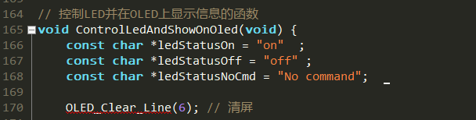

# 4.修改班级（361行）学号（366行）

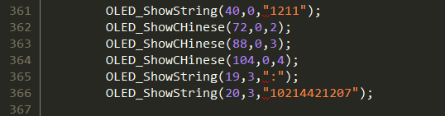

# 5.oled.h 修改（207-203）

例如：电信xxx

